「2026臺灣數創大賞」
「智慧+組」創業計畫書

團隊名稱：
提案名稱：GatherGo-揪人不糾結

中華民國115年7月8日
目 錄
第一章 創業機會與構想
一、創業構想（請說明提出本創業計畫的原因、初衷及期望達成的目的等）
二、欲解決的社會問題（如所觀察到的需求或痛點、產業或市場現況等）
第二章 作品與服務內容（請說明本計畫中所提出之作品或服務的內容）
第三章 市場與競爭分析
一、市場特性與規模（請描繪本計畫之目標市場特性以及市場規模大小）
二、目標市場（請說明所要進入的目標市場）
第四章 行銷策略
一、目標消費族群（請描繪會購買本作品/服務的客群）
二、行銷策略（請說明目前及未來將如何行銷本計畫之作品/服務）
第五章 結論與投資效益
一、營運計畫之結論
二、效益說明
第六章 參考資料
第七章 附件（作品或任何您認為有助於評審了解的補充資料或證明等）

第一章 創業機會與構想
一、創業構想
隨著數位生活普及，即時通訊已成為現代人最主要的溝通方式，無論是日常聚會、旅遊規劃、課外活動或企業協作，人們都習慣透過群組共同討論與交換資訊。然而，當參與人數增加時，討論內容往往快速累積，成員需反覆確認時間、地點、預算及個人需求，不僅容易遺漏重要資訊，也增加了溝通成本，使原本應該便利的數位溝通，反而成為影響決策效率的原因。

近年來，生成式 AI 與大型語言模型（LLM）的快速發展，使人工智慧已不再只是提供資訊查詢，而是逐漸具備理解自然語言、整理資訊及協助決策的能力，也為智慧協作服務帶來新的發展契機。本團隊認為，AI 的價值不只是回答問題，更應該協助人們降低資訊整理成本，讓群體能更快速形成共識。

因此，本團隊提出 GatherGo－揪人不糾結，希望打造一套結合 AI、LINE Bot 與生活服務資源的智慧協作平台。GatherGo 並非取代使用者討論，而是協助整理資訊、提供決策建議及串聯後續服務，使群組討論更加有效率，讓使用者能將更多時間投入活動本身，而非花費在繁瑣的協調過程。

未來，GatherGo 將持續整合餐飲、旅遊、交通、票券及更多生活服務資源，逐步建立合作生態系，並透過跨平台 API 串接及合作品牌服務整合，打造兼具便利性、智慧化及商業發展潛力的智慧協作平台。

二、欲解決的社會問題
在資訊爆炸的時代，人們取得資訊的速度雖然越來越快，但真正困難的並非搜尋資訊，而是如何從大量資訊中快速整理重點、整合不同意見並完成決策。尤其當多人共同討論活動時，往往需要同時考量時間安排、預算限制、交通方式、地點選擇及個人偏好等因素，並在不同平台間反覆查詢與比較，造成資訊分散、討論冗長及決策效率降低。

根據本團隊前期問卷調查結果，多數受訪者表示，在活動規劃過程中最常遇到的問題包括「選項過多難以決定」、「預算難以協調」、「資訊分散」、「交通安排複雜」及「討論時間過長」等情形，顯示多人共同決策已成為普遍存在的生活痛點，也反映使用者對智慧協作工具具有實際需求。

目前市面上的地圖、美食及旅遊平台，多以資訊搜尋、導航、訂位或行程規劃為主要功能，使用者仍需自行整理聊天內容、比較不同方案及整合各方意見，缺乏以群體協作與共同決策為核心的智慧服務。此外，討論完成後，使用者仍需分別前往不同平台完成訂位、購票或行程安排，流程較為繁瑣，缺乏完整的服務串接。
因此，GatherGo 希望透過 AI 協助資訊整合、決策支援及合作服務串接，不僅提升多人活動規劃效率，也串聯餐飲、旅遊、交通及票券等生活服務資源，逐步建立完整的智慧生活服務生態系，創造使用者、合作夥伴與平台三方共贏的價值。

第二章 作品與服務內容
GatherGo－揪人不糾結是一套結合人工智慧（AI）、大型語言模型（LLM）及 LINE Bot 的智慧協作平台，透過 AI 協助群組整理資訊、分析需求及提供決策建議，改善多人討論時資訊分散、反覆確認及決策效率低落等問題。

與一般地圖、美食或旅遊平台不同，GatherGo 並非單純提供資訊查詢，而是著重於「多人共同討論」的過程。產品可直接加入既有的 LINE 群組，使用者無須下載新的應用程式或改變原有使用習慣，即可於熟悉的聊天環境中完成活動規劃，降低學習成本與使用門檻。

系統運作時，AI 會分析群組討論內容，自動整理時間、地點、人數、預算、交通方式及活動偏好等資訊，建立完整的需求條件。當系統判斷討論內容已具備足夠資訊、出現多種不同意見、討論長時間未形成共識，或使用者主動呼叫 AI 時，便會依據討論內容、共識程度及需求分析結果，適時提供決策建議，避免過度介入影響討論流程。

完成需求分析後，GatherGo 將整合地圖、天氣、餐飲、景點、交通及其他生活服務資訊，推薦符合群體需求的方案，並依預算、距離、營業時間及使用者偏好提供替代選擇。所有推薦內容皆透過互動式網頁呈現，整合地圖資訊、交通方式、預算分析及行程安排等內容，方便所有成員共同查看、比較及調整，提高整體規劃效率。

除協助完成決策外，平台未來亦將持續擴展合作生態系，透過 API 串接更多生活服務，例如地圖導航、天氣資訊、訂位服務、票券平台及旅遊相關資源，並逐步與合作品牌建立官方服務串接，提供官方網站、LINE 官方帳號、訂位系統或客服入口等服務，讓使用者於完成討論後即可直接銜接後續流程，打造從討論、決策到後續服務的一站式智慧協作體驗。

在資訊安全方面，GatherGo 重視使用者隱私保護。系統於分析聊天內容前，將先針對個人敏感資訊進行必要的前處理與遮罩，AI 僅分析與活動規劃相關內容，不保留與決策無關的個人資料，以降低資訊外洩風險，提升使用者對 AI 服務的信任。

第三章 市場與競爭分析
一、市場特性與規模
近年來，人工智慧（Artificial Intelligence, AI）技術快速發展，加上即時通訊平台已成為現代人日常生活的重要溝通工具，使智慧協作服務逐漸成為具有高度發展潛力的新興市場。無論是在生活、工作或學習情境中，越來越多活動需要透過群組進行討論與協調，如何有效整合資訊、縮短決策時間及提升溝通效率，已成為使用者共同面臨的需求。

根據 LINE 台灣公布的 2024 年資料，臺灣 LINE 用戶已超過 2,200 萬人，平均每日使用時間約 1 小時，LINE 電腦版用戶亦超過 500 萬人，顯示 LINE 已深度融入民眾的生活與工作。此外，依交通部觀光署公布之《113 年臺灣旅遊（國旅）狀況調查》，2024 年國人國內旅遊總旅次達 2 億 2,203 萬旅次，旅遊總支出約新臺幣 5,158 億元，反映旅遊與休閒活動市場持續成長，也帶動活動規劃、資訊整合及智慧推薦等服務需求。

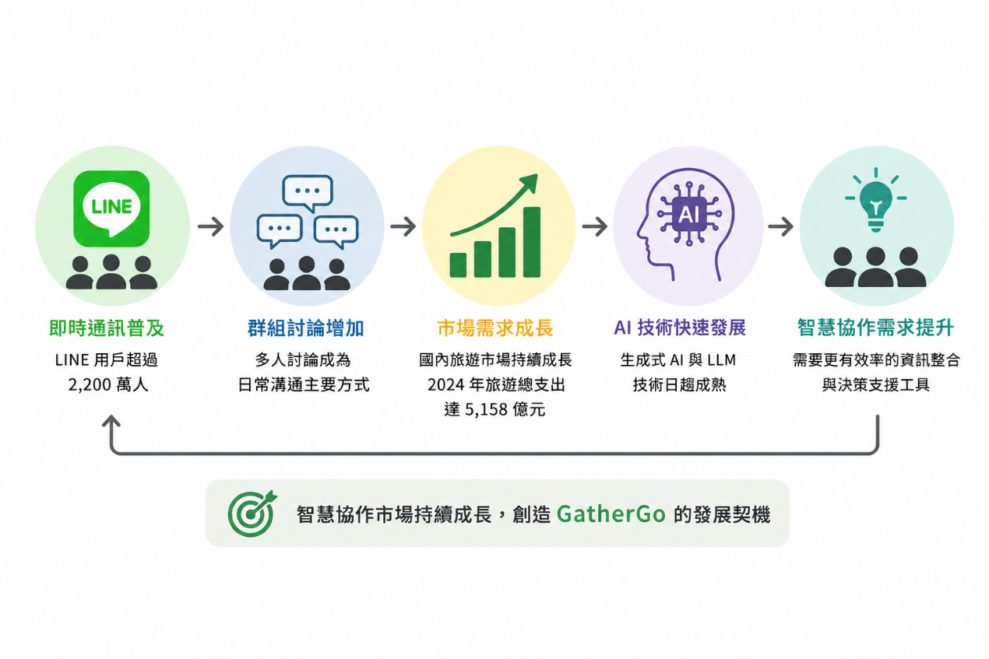
圖3-1 為智慧協作市場發展趨勢示意圖，整合影響智慧協作服務需求成長的主要市場因素，以呈現 GatherGo 所面對的市場發展契機。
▲圖3-1 智慧協作市場發展趨勢
由圖3-1可知，即時通訊普及、AI 技術成熟及市場需求持續成長，共同推動智慧協作服務快速發展，也為 GatherGo 提供良好的市場切入機會與發展潛力。

目前市場已有 Google Maps、Funliday、去趣等工具，分別提供地點搜尋、行程安排或旅遊規劃等功能，但多數仍著重於資訊提供或個人規劃，較少針對多人討論過程中的資訊整合與決策需求提供完整支援。因此，智慧協作服務仍具有明顯的市場缺口。GatherGo 以 AI 協助整合討論內容，並結合生活服務資源與後續服務串接，提供更完整的決策體驗，建立與現有產品的市場差異化。

隨著企業數位轉型、智慧旅遊及生成式 AI 應用持續普及，智慧協作平台的市場需求將持續增加，也為 GatherGo 提供良好的市場發展機會。

二、目標市場
GatherGo 採取「先建立使用者規模，再拓展合作市場」的發展策略，以 B2C（Business to Consumer）為起點，逐步發展至 B2B（Business to Business）及 B2B2C（Business to Business to Consumer）合作模式。透過逐步擴大合作夥伴及服務範圍，建立以智慧協作為核心的生活服務生態系，兼顧使用者需求與商業發展。

圖3-2 為 GatherGo 市場發展策略示意圖，說明本計畫如何透過循序漸進的市場布局，逐步擴大產品影響力與合作範圍，建立長期發展基礎。
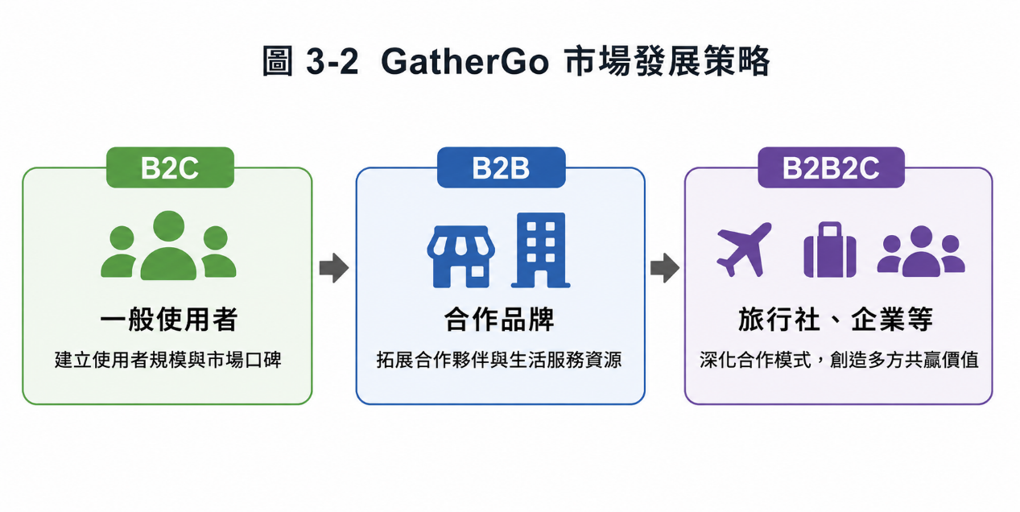
▲圖3-2 GatherGo 市場發展策略

由圖3-2可知，GatherGo 將採循序漸進的市場發展策略，先建立使用者規模與市場口碑，再逐步拓展合作品牌，並延伸至旅行社、企業等合作對象，持續提升平台價值與合作效益，打造兼具使用價值與商業價值的智慧協作服務。

第一階段將以一般消費市場為主要發展對象，優先建立產品知名度與使用者規模，累積市場口碑及實際使用案例，作為後續拓展合作市場的重要基礎。產品可直接整合至既有的 LINE 群組，不需改變使用者原有的溝通方式，因此能有效降低導入門檻，並透過群組分享形成自然擴散效果，逐步累積產品口碑與市場規模。透過循序漸進的市場拓展策略，可降低初期市場推廣成本，同時逐步建立穩定的合作生態系與商業模式。

當平台累積一定的使用者基礎後，將逐步與餐飲、住宿、交通、票券及活動相關業者建立合作關係，提供合作優惠、官方服務串接及精準導流等服務，協助合作夥伴接觸具有實際需求的潛在客群，同時建立平台多元營收模式。

此外，旅行社亦為本計畫未來的重要合作對象。除可提供 AI 導遊小幫手協助提升出團群組管理效率外，平台亦可透過智慧行程媒合機制，推薦符合使用者需求的套裝行程，並串接合作旅行社的官方服務，提升使用便利性，同時建立合作推廣及轉介分潤模式，形成平台、合作夥伴與使用者三方互利的 B2B2C 商業模式。

未來，GatherGo 將持續擴展合作生態系，逐步串接地圖導航、天氣資訊、票券平台及旅遊等第三方服務，並與合作品牌建立官方服務串接機制，整合更多生活應用，提升整體服務完整性，強化市場競爭力，並建立具持續發展性的合作生態系。

第四章 行銷策略
一、目標消費族群
GatherGo 的目標消費族群並非侷限於特定年齡層或職業，而是所有具有多人協作需求的使用者。凡是需要透過群組進行資訊交流、意見整合及共同決策的情境，皆可透過 GatherGo 提升溝通效率與決策品質，減少資訊落差與反覆確認所耗費的時間。

除了終端使用者外，本計畫亦將餐飲、住宿、交通、票券、旅遊及活動相關業者視為重要合作對象。透過平台推薦、官方服務串接及精準導流，協助合作夥伴提升品牌曝光與服務效益，同時提供使用者更完整且便利的活動規劃體驗。

隨著平台逐步發展，未來亦將拓展企業及旅行社等合作市場。企業可將 GatherGo 應用於內部活動規劃與資訊整合；旅行社則可結合 AI 導遊小幫手及智慧行程媒合機制，提升旅客服務品質並增加套裝行程曝光，進一步擴展平台的商業應用價值。

二、行銷策略
本計畫將依產品發展階段規劃不同的市場推廣策略，從品牌建立、使用者成長、合作生態系及品牌深化四個面向逐步拓展市場，提高產品知名度、累積使用者規模，並建立長期商業價值。

（一）品牌建立

產品初期將積極參與創業競賽、創新創業成果展及相關科技活動，提高產品曝光度與品牌能見度，建立市場信任。同時建立官方品牌平台，提供產品介紹、操作教學、最新消息及使用案例，讓更多使用者快速了解 GatherGo 的特色與應用方式。

此外，將以 Instagram Reels 及 YouTube Shorts 等短影音平台作為主要內容行銷管道，透過真實使用情境、操作示範及案例分享，讓潛在使用者更直觀了解產品價值。未來亦將與旅遊、美食及生活風格創作者合作，藉由實際體驗與分享，提高品牌可信度及市場觸及率。

（二）產品成長

GatherGo 採用產品驅動成長（Product-Led Growth）策略，使用者可直接將 Bot 加入既有群組，不需重新建立新的社群平台或改變原有溝通習慣，即可快速開始使用，有效降低產品導入門檻。

GatherGo 將透過好友邀請及群組分享機制，讓產品隨著每一次活動討論自然擴散，逐步累積使用案例與品牌口碑。同時，初期將與大專院校系學會、學生社團、企業社群及各類活動組織合作，透過校園活動蒐集實際使用回饋，作為產品優化及市場驗證的重要依據，而非將學生侷限為主要目標客群。

此外，平台將持續分析匿名化使用回饋，優化 AI 推薦品質及使用流程，使產品更符合不同情境下的使用需求，提高使用者留存率與整體服務品質。

（三）合作拓展

當平台累積一定的使用者規模後，將逐步與餐飲、住宿、交通、票券及旅遊等品牌建立合作關係，提供品牌服務串接與整合，協助使用者於完成討論後，可直接銜接後續服務，例如訂位、購票、預約或客服諮詢，提升整體使用體驗。

此外，將持續拓展合作生態系，透過 API 串接及官方服務整合，連結地圖導航、天氣資訊、票券平台及旅遊等第三方資源，讓使用者完成討論後即可快速銜接導航、訂位、購票或客服等後續服務，打造更完整的一站式智慧協作體驗。

圖4-1 為 GatherGo 合作生態系示意圖，主要說明本計畫如何整合多元生活服務資源與合作夥伴，擴展平台服務內容，提升整體使用體驗。
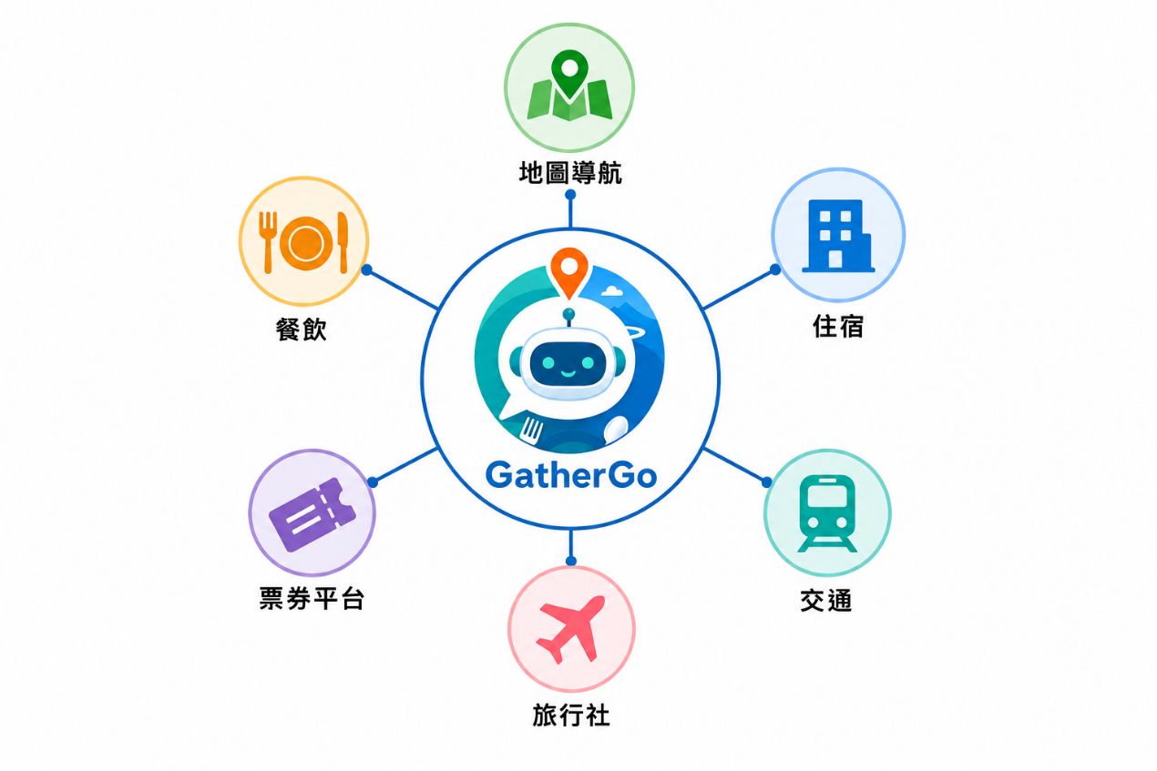
▲圖4-1 GatherGo 合作生態系示意圖

由圖4-1可知，GatherGo 以平台為核心，串聯各類合作夥伴與生活服務資源，協助使用者完成討論後快速銜接後續服務，同時提升合作效益、使用便利性及平台整體價值。

未來亦將與旅行社建立合作模式，除提供 AI 導遊小幫手協助提升出團管理效率外，也可將合作旅行社的套裝行程與官方服務整合至平台中，協助旅行社接觸具有實際需求的潛在客群，建立合作推廣及轉介分潤模式。

（四）品牌深化

隨著平台持續成長，將持續拓展更多合作品牌與生活服務資源，提升平台內容完整性與服務價值。

GatherGo 將定期分享匿名化成功案例，例如 AI 協助群組快速完成決策、縮短討論時間及提升活動規劃效率等成果，透過真實使用情境建立品牌可信度，進一步提升產品口碑與市場影響力。同時，透過持續優化產品功能及擴展合作生態系，逐步建立「品牌曝光 → 使用者成長 → 合作夥伴擴展 → 服務持續優化 → 吸引更多使用者」的正向循環，打造兼具市場競爭力與永續發展能力的智慧生活服務品牌。
第五章 結論與投資效益
一、營運計畫之結論
本計畫以「建立智慧多人決策服務平台」為長期發展目標，透過結合 AI 技術與 LINE 生態系，打造兼具便利性、實用性及商業價值的智慧生活服務。營運策略將採循序漸進的方式推動，先建立穩定的使用者基礎，再逐步擴大合作夥伴規模，形成使用者、合作商家與平台三方共創價值的營運模式。

在發展初期，將以提升產品成熟度及累積使用者規模為主要目標，透過持續優化 AI 情境判斷能力、改善使用者體驗及蒐集市場回饋，建立產品競爭優勢與品牌信任度。當平台累積足夠的使用者基礎後，將逐步拓展與餐飲、旅宿、票券平台、旅行社及活動業者等合作夥伴的合作，透過推薦導流、合作行銷及加值服務，建立穩定且可持續發展的營運模式。

此外，本計畫將持續擴充服務內容，未來規劃整合訂位、票券、交通及更多生活服務，並依不同使用情境提供更完整的智慧決策支援。隨著服務範圍逐步擴大，可進一步提升平台使用頻率與合作價值，形成具有規模經濟及網路效應的智慧生活服務平台。

綜合而言，GatherGo 不僅具備創新的服務模式與明確的市場定位，也擁有持續優化、持續擴展及跨產業合作的發展潛力。未來將透過穩定的營運策略、完善的合作生態系及持續創新，建立兼具市場競爭力與商業永續性的智慧生活品牌。
二、效益說明
GatherGo 的效益不僅在於提升多人共同決策效率，更希望建立兼具市場需求、商業價值及永續發展潛力的智慧服務平台。本計畫透過整合 AI 技術、LINE 生態系及生活服務資源，預期可同時為使用者、合作商家及平台創造多方價值，形成互利共生的營運模式。整體投資效益如表 5-1 所示。
表5-1 投資效益
面向 | 預期效益
使用者 | 縮短活動規劃時間、提升決策效率、降低溝通成本
合作商家 | 增加品牌曝光、提升導流效益、提高成交機會
平台 | 建立穩定使用者基礎、提升品牌價值、擴大合作生態系
投資人 | 提升平台商業價值，建立具成長潛力與永續經營能力的智慧服務平台
為確保平台具備長期營運能力，本計畫規劃採用多元收益模式，降低單一收入來源的經營風險，並依產品發展階段逐步拓展商業合作。初期以建立使用者規模及品牌知名度為主要目標；中期透過合作商家導流及會員服務創造收益；後期則發展品牌合作及企業客製化服務，建立穩定且可持續成長的營運模式。各項收益來源如表 5-2 所示。
表5-2 收益模式
收益來源 | 收益方式 | 預期占總營收
商家導流分潤 | 使用者完成訂位、購票或消費後，由合作商家支付導流服務費 | 40%
會員訂閱 | 提供進階 AI 功能、個人化推薦、活動紀錄及專屬優惠 | 30%
品牌合作 | 提供品牌曝光、合作活動及行銷推廣服務 | 20%
企業方案 | 提供企業聚餐、員工活動及團體規劃等客製化服務 | 10%
綜合而言，GatherGo 不僅具備改善多人共同決策流程的實用價值，也透過多元收益模式及跨產業合作建立商業可行性。隨著使用者規模、合作商家及服務內容持續成長，平台可逐步形成「使用者增加 → 合作商家增加 → 收益提升 → 持續優化服務」的正向循環，進一步提升市場競爭力與投資價值，朝向兼具創新性與永續經營能力的智慧生活服務平台發展。

